По какой форме подавать заявление
о выдаче акта сверки
Обращаем внимание на Письмо ФНС России от 27.07.2023 N ЗГ-3-19/9833@.

 | ИЗ ДОКУМЕНТА ВЫ УЗНАЕТЕ  С 08.08.2023 применяют новую форму акта сверки принадлежности денег, перечисленных в качестве ЕНП, либо не в качестве ЕНП. Чтобы получить бумажный акт, налоговики рекомендуют использовать форму заявления, которую они довели в конце прошлого года (письмо ФНС России от 29.12.2022 N АБ-4-19/17879@).
 | КАК НАЙТИ ДОКУМЕНТ В КОНСУЛЬТАНТПЛЮС  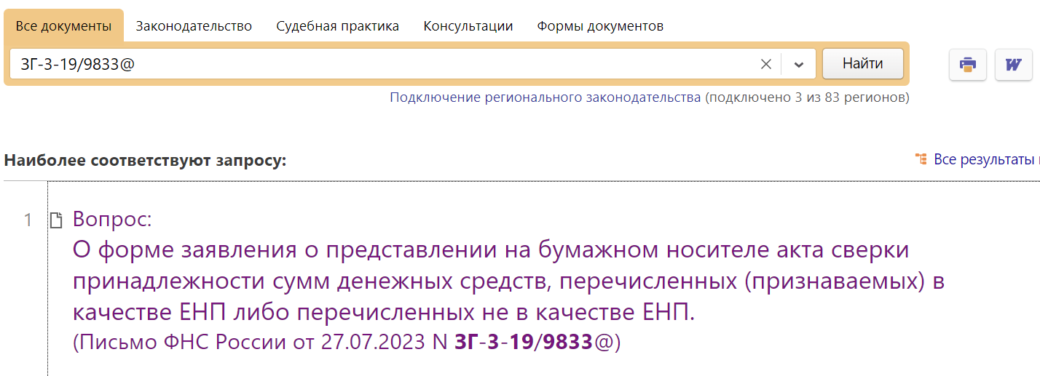
 | ДОПОЛНИТЕЛЬНАЯ ИНФОРМАЦИЯ  Подробнее о том, как получить акт сверки, читайте в Готовом решении: Как провести сверку с налоговым органом (КонсультантПлюс, 2023).
 | 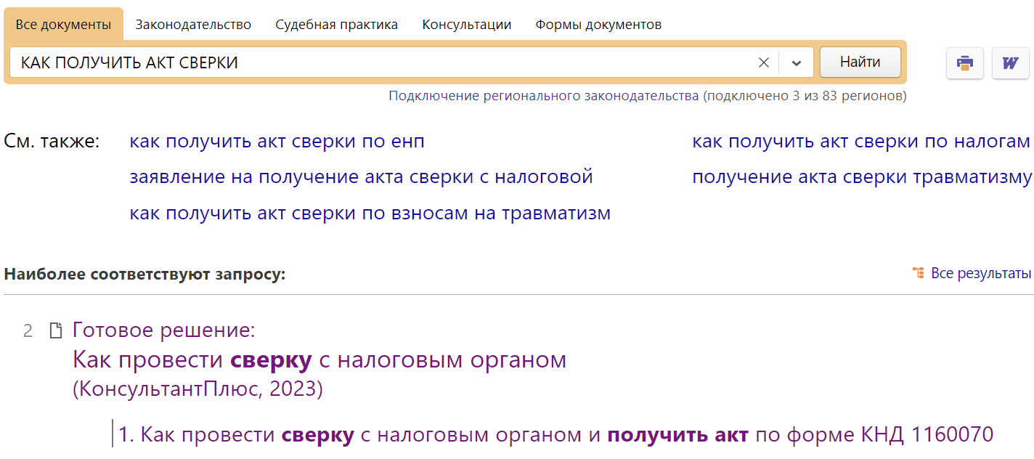
1

